মাঠ পর্যায়ের কার্যালয়ের ২০২০-২১ অর্থ বছরের বার্ষিক কর্মসম্পাদন চুক্তি মূল্যায়ন প্রতিবেদন ছক
উপজেলার নামঃ পাঁচবিবি
কার্যক্রমের নামঃ [১.১] প্রদর্শনী মৎস্য খামার স্থাপন মার্চ/২০২১ পর্যন্ত
কর্মসম্পাদন সূচক | একক | কর্মসম্পাদন সূচকের মান | লক্ষ্যমাত্রা | অর্জন | বাস্তবায়িত হয়েছে এমন উপজেলার সংখ্যা | প্রমাণক (চিত্র) |  |  | মন্তব্য
 |  |  |  |  |  | চিত্র-১ | চিত্র-২ | চিত্র-৩
১ | ২ | ৩ | ৪ | ৫ | 6 | 7 | ৮ | 9 | 10
[১.১.১] স্থাপিত প্রদর্শনী খামার | আয়তন  (হেক্টর) | 8.00 | ১.10 | ০.28 | - | 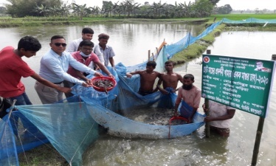  -  রাজশাহী প্রকল্পের আওতায় পাঁচবিবি উপজেলায় আয়মারসুলপুর ইউনিয়নে মাগুর মাছের প্রদর্শণী | 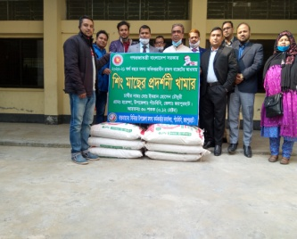  রাজস্ব বাজেটের আওতায় পাঁচবিবি উপজেলায় শিং মাছের প্রদর্শণী পুকুরের মালামাল বিতরণ | 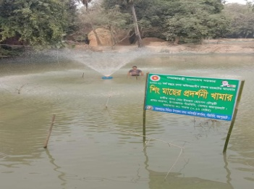  রাজস্ব বাজেটের আওতায় পাঁচবিবি উপজেলায় শিং মাছের প্রদর্শণী পুকুর

কার্যক্রমের নামঃ [১.২] মৎস্য আবাসস্থল উন্নয়ন
কর্মসম্পাদন সূচক | একক | কর্মসম্পাদন সূচকের মান | লক্ষ্যমাত্রা | অর্জন | বাস্তবায়িত হয়েছে এমন উপজেলার সংখ্যা | প্রমাণক (চিত্র) |  |  | মন্তব্য
 |  |  |  |  |  | চিত্র-১ | চিত্র-২ | চিত্র-৩
১ | ২ | ৩ | ৪ | ৫ | 6 | 7 | 8 | 9 | 10
[১.২.১] উন্নয়নকৃত এলাকা | আয়তন (হেক্টর) | ৭.০০ | ১.00 | 1.2 | - | 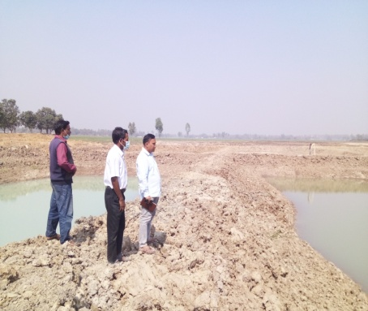  আরআরপি মৎস্য হ্যচারী এন্ড ফার্ম পরিদর্শন ও পুকুর খননে সার্বিক সহায়তা প্রদান | 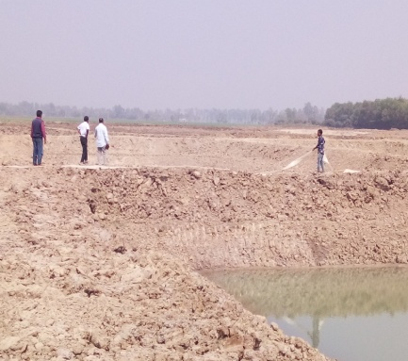  আরআরপি মৎস্য হ্যচারী এন্ড ফার্ম পরিদর্শন ও পুকুর খননে সার্বিক সহায়তা প্রদান

কার্যক্রমের নামঃ [১.৩] বিল নার্সারি স্থাপন
কর্মসম্পাদন সূচক | একক | কর্মসম্পাদন সূচকের মান | লক্ষ্যমাত্রা | অর্জন | বাস্তবায়িত হয়েছে এমন উপজেলার সংখ্যা | প্রমাণক (চিত্র) |  |  | মন্তব্য
 |  |  |  |  |  | চিত্র-১ | চিত্র-২ | চিত্র-৩
১ | ২ | ৩ | ৪ | ৫ | 6 | 7 | 8 | 9 | 10
[১.৩.১] স্থাপিত বিল নার্সারি | আয়তন (হেক্টর) | ৫.০০ | ০ | ০ | - | -- | -- | --

কার্যক্রমের নামঃ [১.৪] উন্মুক্ত জলাশয়ে পোনা মাছ অবমুক্তকরণ

কর্মসম্পাদন সূচক | একক | কর্মসম্পাদন সূচকের মান | লক্ষ্যমাত্রা | অর্জন | বাস্তবায়িত হয়েছে এমন উপজেলার সংখ্যা | প্রমাণক (চিত্র) |  |  | মন্তব্য
 |  |  |  |  |  | চিত্র-১ | চিত্র-২ | চিত্র-৩
১ | ২ | ৩ | ৪ | ৫ | 6 | ৭ | ৮ | 9 | 10
[১.৪.১] অবমুক্তকৃত পোনার পরিমাণ | পরিমাণ (মে.টন) | ৬.০০ | ০.৭০০ | ০.৩৫৭ | - | 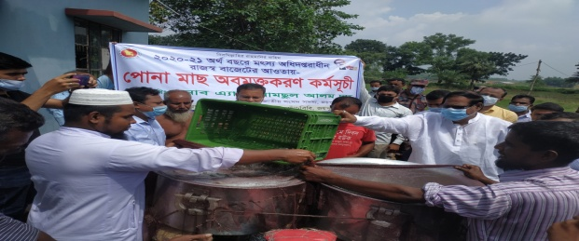  রাজস্ব বাজেটের আওতায় পাঁচবিবি উপজেলায় মাননীয় এমপি মহোদয়ের উপস্থিতিতে মসজিদ, এতিমখানা ও আশ্রায়নের পুকুরের জন্য মাছের পোনা বিতরন করা হয়

কার্যক্রমের নামঃ [১.৫] মৎস্যচাষি, মৎস্যজীবি ও উদ্দ্যোক্তাকে পরামশ প্রদান

কর্মসম্পাদন সূচক | একক | কর্মসম্পাদন সূচকের মান | লক্ষ্যমাত্রা | অর্জন | বাস্তবায়িত হয়েছে এমন উপজেলার সংখ্যা | প্রমাণক (চিত্র) |  |  | মন্তব্য
 |  |  |  |  |  | চিত্র-১ | চিত্র-২ | চিত্র-৩
১ | ২ | ৩ | ৪ | ৫ | 6 | 7 | 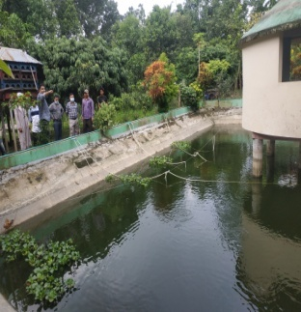  8 | 9 | 10
[১.৫.১] পরামশ প্রদানকৃত সুফলভোগী | সংখ্যা  (লক্ষ) | ৬.০০ | ২55 | 204 | - | 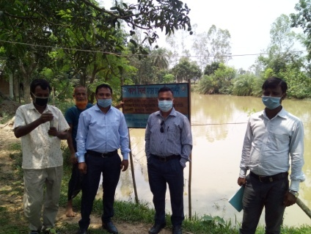  পুকুর পরিদর্শন ও পরামর্শ প্রদান  মৎস্য দপ্তর, পাঁচবিবি | 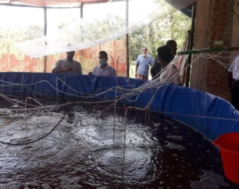  বায়োফ্লক পরিদর্শন ও পরামর্শ প্রদান  মৎস্য দপ্তর, পাঁচবিবি | বটমক্লিন পরিদর্শন ও পরামর্শ প্রদান  মৎস্য দপ্তর, পাঁচবিবি

কার্যক্রমের নামঃ [১.৬] মৎস্য হ্যাচারী নিবন্ধন ও নবায়ন
কর্মসম্পাদন সূচক | একক | কর্মসম্পাদন সূচকের মান | লক্ষ্যমাত্রা | অর্জন | বাস্তবায়িত হয়েছে এমন উপজেলার সংখ্যা | প্রমাণক (চিত্র) |  |  | মন্তব্য
 |  |  |  |  |  | চিত্র-১ | চিত্র-২ | চিত্র-৩
১ | ২ | ৩ | ৪ | ৫ | 6 | 7 | 8 | 9 | 10
[১.৬.১] নিবন্ধনকৃত ও নবায়নকৃত হ্যাচারী | সংখ্যা | ৬.০০ | ০1 | ০২ | -

কার্যক্রমের নামঃ [১.১৩] মৎস্য খাদ্যমান পরীক্ষা
কর্মসম্পাদন সূচক | একক | কর্মসম্পাদন সূচকের মান | লক্ষ্যমাত্রা | অর্জন | বাস্তবায়িত হয়েছে এমন উপজেলার সংখ্যা | প্রমাণক (চিত্র) |  |  | মন্তব্য
 |  |  |  |  |  | চিত্র-১ | চিত্র-২ | চিত্র-৩
১ | ২ | ৩ | ৪ | ৫ | 6 | 7 | 8 | 9 | 10
[১.১৩.১] পরীক্ষিত খাদ্য নমুনা | সংখ্যা | ৬.০০ | ০১ | ০১ | -
কার্যক্রমের নামঃ [১.১৪] মাছের অভয়াশ্রম স্থাপন ও রক্ষণাবেক্ষণ
কর্মসম্পাদন সূচক | একক | কর্মসম্পাদন সূচকের মান | লক্ষ্যমাত্রা | অর্জন | বাস্তবায়িত হয়েছে এমন উপজেলার সংখ্যা | প্রমাণক (চিত্র) |  |  | মন্তব্য
 |  |  |  |  |  | চিত্র-১ | চিত্র-২ | চিত্র-৩
১ | ২ | ৩ | ৪ | ৫ | 6 | 7 | 8 | 9 | 10
[১.১৪.১] ব্যবস্থাপনার আওতাধীন অভয়াশ্রম | সংখ্যা | ৭.০০ | ০ | ০ | - | -- | -- | --

কার্যক্রমের নামঃ [১.১৫] মৎস্যসম্পদ উন্নয়নে আইন বাস্তবায়ন
কর্মসম্পাদন সূচক | একক | কর্মসম্পাদন সূচকের মান | লক্ষ্যমাত্রা | অর্জন | বাস্তবায়িত হয়েছে এমন উপজেলার সংখ্যা | প্রমাণক (চিত্র) |  |  | মন্তব্য
 |  |  |  |  |  | চিত্র-১ | চিত্র-২ | চিত্র-৩
১ | ২ | ৩ | ৪ | ৫ | 6 | 7 | 8 | 9 | 10
[১.১৫.১] পরিচালিত অভিযান | সংখ্যা | ৬.০০ | ২৫ | ২৫ | - | 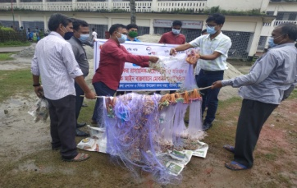  পাঁচবিবি উপজেলায় মোবাইল কোর্ট এর মাধ্যমে বিভিন্ন দোকান হতে কারেন্ট জাল জব্দ ও জরিমানা করা হয় | 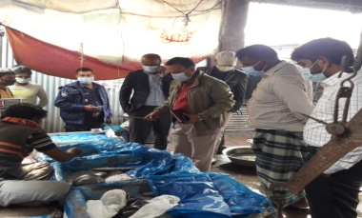  পাঁচবিবি উপজেলায় জাটকা সংরক্ষণ আইন বাস্তবায়নে মোবাইল কোর্ট | 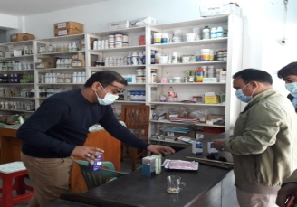  পাঁচবিবি উপজেলায় মৎস্য ঔষুধের দোকানে মোবাইল কোর্ট

কার্যক্রমের নামঃ [১.১৬] জলবায়ু সহনশীল মৎস্যচাষ প্রযুক্তির সম্প্রসারণ
কর্মসম্পাদন সূচক | একক | কর্মসম্পাদন সূচকের মান | লক্ষ্যমাত্রা | অর্জন | বাস্তবায়িত হয়েছে এমন উপজেলার সংখ্যা | প্রমাণক (চিত্র) |  |  | মন্তব্য
 |  |  |  |  |  | চিত্র-১ | চিত্র-২ | চিত্র-৩
১ | ২ | ৩ | ৪ | ৫ | 6 | 7 | 8 | 9 | 10
[১.১৬.১] সম্প্রসারিত প্রযুক্তি | সংখ্যা | ০ | ০ | ০ | ০ | -- | -- | --

কার্যক্রমের নামঃ [১.১৯] বছর ব্যাপী বিশেষ সেবা প্রদান
কর্মসম্পাদন সূচক | একক | কর্মসম্পাদন সূচকের মান | লক্ষ্যমাত্রা | অর্জন | বাস্তবায়িত হয়েছে এমন উপজেলার সংখ্যা | প্রমাণক (চিত্র) |  |  | মন্তব্য
 |  |  |  |  |  | চিত্র-১ | চিত্র-২ | চিত্র-৩
১ | ২ | ৩ | ৪ | ৫ | 6 | 7 | 8 | 9 | 10
[১.১৯.১] পানির নমুনা পরীক্ষণপূবক প্রদানকৃত পরামশ ও অবহিতকরনকৃত | সংখ্যা | ৫.০০ | ০৮ | ০৬ | 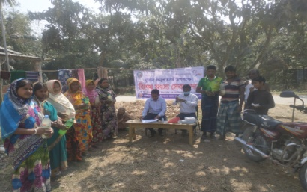  - | 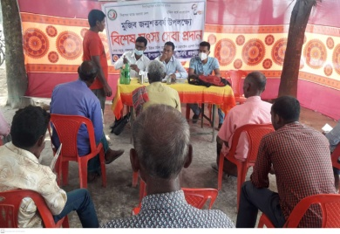  মুজিব জন্মশতবর্ষ উপলক্ষ্যে আইমারসুলপুর ইউনিয়নে পানির নমুনা পরীক্ষণপূবক পরামশ প্রদান | মুজিব জন্মশতবর্ষ উপলক্ষ্যে কুসুম্বা ইউনিয়নে পানির নমুনা পরীক্ষণপূবক পরামশ প্রদান

কার্যক্রমের নামঃ [৩.১] মৎস্য আবাসস্থল উন্নয়ন ও ব্যবস্থাপনায় সুফলভোগী সমপৃক্তকরন
কর্মসম্পাদন সূচক | একক | কর্মসম্পাদন সূচকের মান | লক্ষ্যমাত্রা | অর্জন | বাস্তবায়িত হয়েছে এমন উপজেলার সংখ্যা | প্রমাণক (চিত্র) |  |  | মন্তব্য
 |  |  |  |  |  | চিত্র-১ | চিত্র-২ | চিত্র-৩
১ | ২ | ৩ | ৪ | ৫ | 6 | 7 | 8 | 9 | 10
[৩.১.১] সম্পৃক্ত সুফলভোগী | সংখ্যা | ৫.০০ | ২৯৫ | ২৯৫ | - | 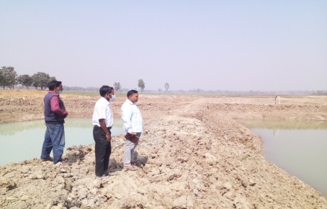  আরআরপি মৎস্য হ্যচারী এন্ড ফার্ম পরিদর্শন ও পুকুর খননে সার্বিক সহায়তা প্রদান | 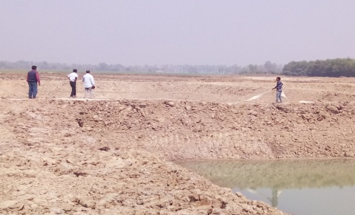  আরআরপি মৎস্য হ্যচারী এন্ড ফার্ম পরিদর্শন ও পুকুর খননে সার্বিক সহায়তা প্রদান

কার্যক্রমের নামঃ [৩.২] মৎস্যজীবীদের বিকল্প কর্মসংস্থান সৃষ্টি
কর্মসম্পাদন সূচক | একক | কর্মসম্পাদন সূচকের মান | লক্ষ্যমাত্রা | অর্জন | বাস্তবায়িত হয়েছে এমন উপজেলার সংখ্যা | প্রমাণক (চিত্র) |  |  | মন্তব্য
 |  |  |  |  |  | চিত্র-১ | চিত্র-২ | চিত্র-৩
১ | ২ | ৩ | ৪ | ৫ | 6 | 7 | 8 | 9 | 10
[৩.২.১] সম্পৃক্ত সুফলভোগী | সংখ্যা  (লক্ষ) | ৩.০০ | ০৬ | ০২ | - | 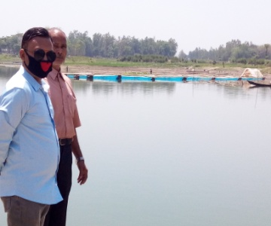  ছোট যমুনা নদীতে মৎস্যজীবী কর্তৃক খাচায় মাছ চাষ | 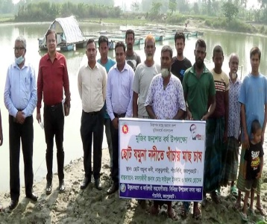  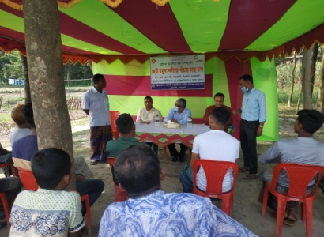  ছোট যমুনা নদীতে মৎস্যজীবী কর্তৃক খাচায় মাছ চাষ পরিদর্শন করেন উপপরিচালক, মৎস্য অধিদপ্তর, রাজশাহী বিভাগ, রাজশাহী | --  ছোট যমুনা নদীতে মৎস্যজীবী কর্তৃক খাচায় মাছ চাষ পরিদর্শন করেন উপপরিচালক, মৎস্য অধিদপ্তর, রাজশাহী বিভাগ, রাজশাহী

কার্যক্রমের নামঃ [৩.৩] মৎস্যচাষি, মৎস্যজীবী ও অন্যান্য সুফলভোগীদের প্রশিক্ষণ প্রদান
কর্মসম্পাদন সূচক | একক | কর্মসম্পাদন সূচকের মান | লক্ষ্যমাত্রা | অর্জন | বাস্তবায়িত হয়েছে এমন উপজেলার সংখ্যা | প্রমাণক (চিত্র) |  |  | মন্তব্য
 |  |  |  |  |  | চিত্র-১ | চিত্র-২ | চিত্র-৩
১ | ২ | ৩ | ৪ | ৫ | 6 | 7 | 8 | 9 | 10
[৩.৩.১] প্রশিক্ষণপ্রাপ্ত সুফলভোগী | সংখ্যা  (লক্ষ) | ৭.০০ | ৪৭৫ | ২৮০ | - | 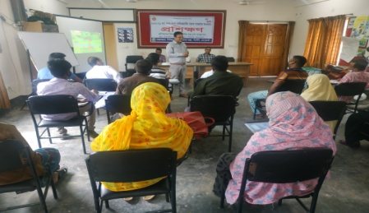  রাজস্ব বাজেটের আওতায় প্রশিক্ষণ,  পাঁচবিবি, জয়পুরহাট | 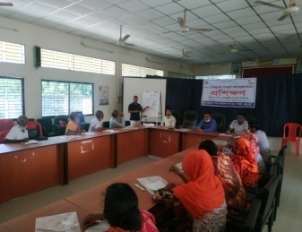  রাজস্ব বাজেটের আওতায় প্রশিক্ষণ, পাঁচবিবি, জয়পুরহাট | 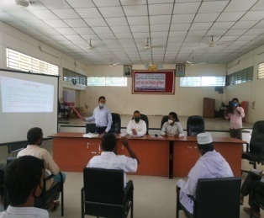  রাজশাহী প্রকল্পের আওতায় প্রশিক্ষণ, পাঁচবিবি, জয়পুরহাট

কার্যক্রমের নামঃ [৪.১] রোগ প্রতিরোধ ও নিয়ন্ত্রনে পরিদশন ও পরামশ প্রদান
কর্মসম্পাদন সূচক | একক | কর্মসম্পাদন সূচকের মান | লক্ষ্যমাত্রা | অর্জন | বাস্তবায়িত হয়েছে এমন উপজেলার সংখ্যা | প্রমাণক (চিত্র) |  |  | মন্তব্য
 |  |  |  |  |  | চিত্র-১ | চিত্র-২ | চিত্র-৩
১ | ২ | ৩ | ৪ | ৫ | 6 | 7 | 8 | 9 | 10
[৪.১.১] পরামশ প্রদানকৃত মৎস্যচাষি | সংখ্যা  (লক্ষ) | ৫.০০ | ১০ | ১০ | - | 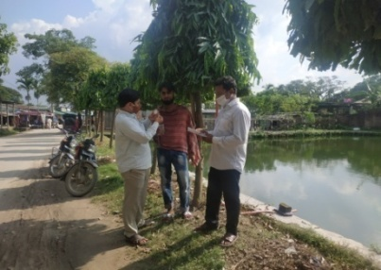  মাঠে মৎস্য দপ্তর, পাঁচবিবি কর্তৃক চাষির পুকুর পরিদর্শন ও পরামর্শ প্রদান | 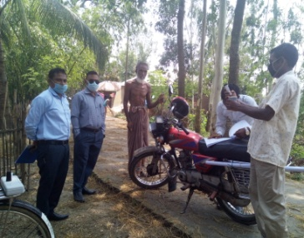  মাঠে মৎস্য দপ্তর, পাঁচবিবি কর্তৃক চাষির পুকুর পরিদর্শন ও পরামর্শ প্রদান | 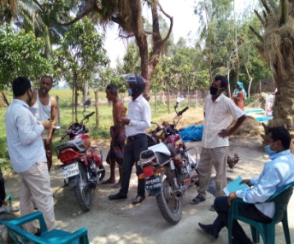  --  মাঠে মৎস্য দপ্তর, পাঁচবিবি কর্তৃক চাষির পুকুর পরিদর্শন ও পরামর্শ প্রদান

